Группа: 112 биология
Урок: 51-52
Тема: «Макроэволюция, ее доказательства. Лабораторная работа №7 «Приспособление организмов к разным средам обитания»
Макроэволюция органического мира -- это процесс формирования крупных систематических единиц: из видов -- новых родов, из родов -- новых семейств и т. д. В основе макроэволюции лежат те же движущие силы, что и в основе микроэволюции: наследственность, изменчивость, естественный отбор и репродуктивная изоляция. Так же, как и микроэволюция, макроэволюция имеет дивергентный характер.
Сравнительно-анатомические доказательства
Все животные имеют единый план строения, что указывает на единство происхождения. В частности, об общих предках рыб, земноводных, рептилий, птиц и млекопитающих говорит строение гомологичных органов (например, пятипалой конечности, в основе которой лежит скелет плавников кистепёрых рыб). О единых предках свидетельствуют и атавизмы -- органы предков, развивающиеся иногда у современных существ. Например, к атавизмам у человека относится возникновение многососковости, хвоста, сплошного волосяного покрова и т. п. Ещё одно доказательство эволюции -- наличие рудиментов -- органов, утративших своё значение и находящихся на стадии исчезновения. У человека -- это остатки третьего века, аппендикс, утрачиваемый волосяной покров и т. п.
Эмбриологические доказательства
У всех позвоночных животных наблюдается значительное сходство зародышей на ранних стадиях развития: форма тела, зачатки жабр, хвост, один круг кровообращения и т. д. (закон зародышевого сходства К. Бэра). Однако по мере развития сходство между зародышами различных систематических групп постепенно стирается, и начинают преобладать черты, свойственные таксонам более низкого порядка, к которым они принадлежат. Таким образом, все хордовые животные произошли от единых предков.
Макроэволюция естественный отбор филогенез
Другой пример эмбриологических доказательств макроэволюции -- происхождение из одних и тех же структур зародыша квадратной и суставной костей в челюстях у рептилий и молоточка и наковальни в среднем ухе у млекопитающих. Палеонтологические данные также подтверждают происхождение частей уха млекопитающих из костей челюсти рептилий.
К таким доказательствам относятся нахождение остатков вымерших переходных форм, позволяющих проследить путь от одной группы живых существ к другой. Например, обнаружение трёхпалого и пятипалого предполагаемых предков современной лошади, имеющей один палец, доказывает, что у предков лошади было пять пальцев на каждой конечности. Обнаружение ископаемых останков археоптерикса позволило сделать вывод о существовании переходных форм между пресмыкающимися и птицами. Нахождение остатков вымерших семенных папоротников позволяет решить вопрос об эволюции современных голосеменных и т. п. На основании палеонтологических находок были выстроены филогенетические ряды, то есть ряды видов, последовательно сменяющих друг друга в процессе эволюции.
Биохимические доказательства
Единообразие химического состава живых организмов (и их предковых форм), наличие элементов органогенов, микроэлементов.
Единообразие генетического кода у всех живых организмов (ДНК, РНК).
Сходство химизма процессов пластического и энергетического обмена. У подавляющего большинства организмов в качестве молекул-аккумуляторов энергии используется АТФ, одинаковы также механизмы расщепления сахаров и основной энергетический цикл клетки.
Ферментативный характер биохимических процессов.
Биогеографические доказательства
Распространение животных и растений по поверхности Земли отражает процесс эволюции. Уоллес разделил поверхность земли на 6 зоогеографических зон: 1. Палеоарктическая зона (Европа, Северная и Средняя Азия, Северная Африка) 2. Неоарктическая (Северная Америка) 3. Эфиопская (Центральная и Южная Африка) 4. Австралийская (Австралия, Тасмания, Новая Зеландия) 5. Индомалайская (Индия,) 6. Неотропическая (Южная и Центральная Америка) Чем теснее связь континентов, тем больше родственных видов на них обитает, чем древнее изоляция, тем больше различий между животными и растениями.
Лабораторная работа №7 «Приспособление организмов к разным средам обитания (к водной, наземно-воздушной, почвенной)»
Цель: научиться выявлять черты приспособленности организмов к среде обитания и устанавливать ее относительный характер.
Оборудование: гербарные образцы растений, комнатные растения, чучела или рисунки животных различных мест обитания.
Ход работы
1. Определите среду обитания растения или животного, предложенного вам для исследования. Выявите черты его приспособленности к среде обитания. Выявите относительный характер приспособленности. Полученные данные занесите в таблицу «Приспособленность организмов и её относительность».
Таблица 1
Приспособленность организмов и её относительность
Название вида | Среда обитания | Черты приспособленности к среде обитания | В чём выражается относительность приспособленности

2. Изучив все предложенные организмы и заполнив таблицу, на основании знаний о движущих силах эволюции объясните механизм возникновения приспособлений и запишите общий вывод.

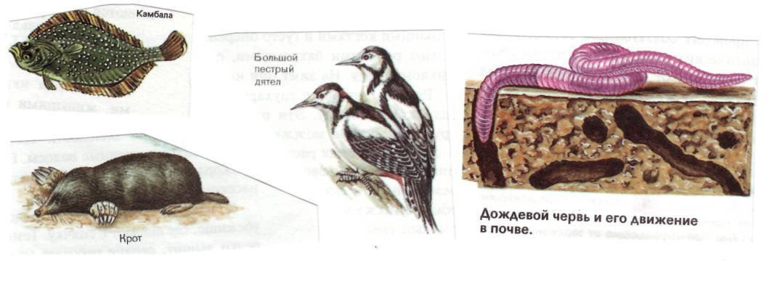
3. Соотнесите приведённые примеры приспособлений с их характером
- Окраска шерсти белого медведя  - Окраска жирафа  - Окраска шмеля  - Форма тела палочника  - Окраска божьей коровки  - Яркие пятна у гусениц  - Строение цветка орхидеи  - Внешний вид мухи-журчалки  - Форма цветочного богомола  - Поведение жука-бомбардира | - Покровительственная окраска  - Маскировка  - Мимикрия  - Предупреждающая окраска  - Приспособительное поведение

4. Сделайте вывод.

Домашнее задание: конспект +выполнение лабораторной работы.

